Дополнительные публичные обсуждения проекта постановления Правительства Курской области
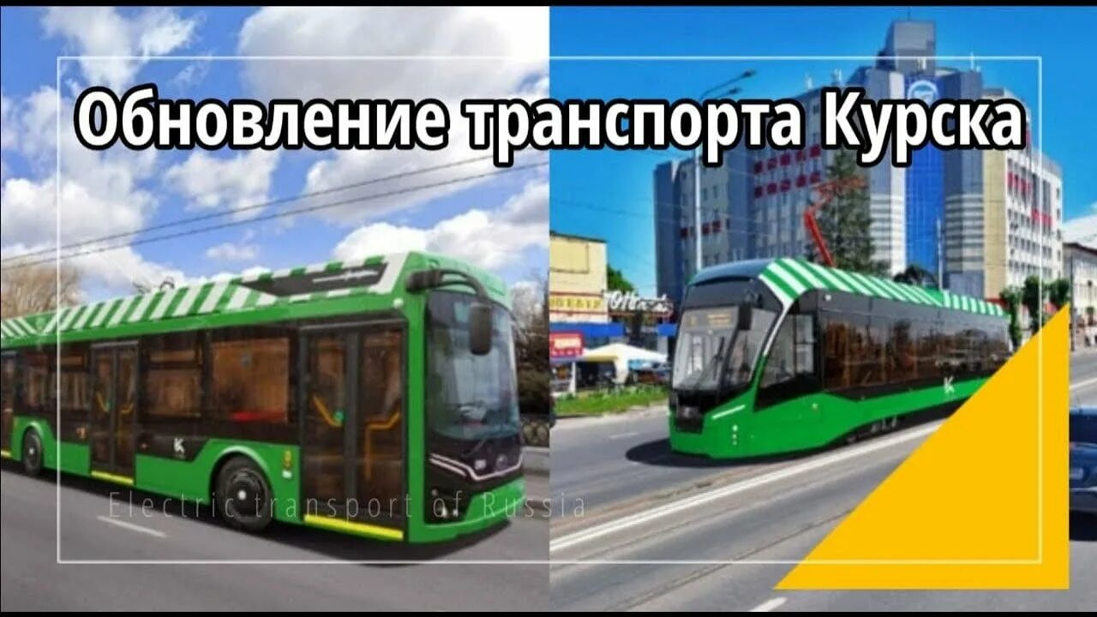
Министерство экономического развития, занятости населения и туризма Курской области проводит дополнительные публичные обсуждения в рамках процедуры оценки регулирующего воздействия по проекту постановления Правительства Курской области «Об утверждении Правил предоставления субсидии из областного бюджета, в том числе источником финансового обеспечения которой является субсидия из федерального бюджета, хозяйственным обществам, осуществляющим пассажирские перевозки по маршрутам регулярных перевозок
на территории Курской области, на финансовое обеспечение затрат, связанных
с обновлением общественного транспорта»

Целями предлагаемого регулирования является обновление общественного транспорта в рамках реализации мероприятий по повышению уровня развития общественного транспорта путем предоставления субсидии из областного бюджета, в том числе источником финансового обеспечения которой является субсидия из федерального бюджета.

Предлагаем рассмотреть проект нормативного правового акта
на предмет наличия в нем положений, вводящих избыточные, необоснованные ограничения или обязанности для предпринимателей.

Подробная информация о проекте постановления размещена
в государственной информационной системе «Интернет-портал правовой информации Курской области» (https://kurskpravo.ru/). (Свои предложения
и замечания просим направить в электронном виде (doc*, rtf*) не позднее
17 июля 2026 года на адрес электронной почты ORV@rkursk.ru, контактное лицо: Савилов Руслан Андреевич, 8 (412) 54-03-02 (216).

